**SMLOUVA O POSKYTOVÁNÍ TISKOVÝCH SLUŽEB**

**č. SMLDEU-71 -6/2024**

**Článek I. SMLUVNÍ STRANY**

1. Objednatel: **Správa Krkonošského národního parku**

se sídlem: Dobrovského 3, 543 01 Vrchlabí

IČO: 00088455

DIČ: CZ00088455

bankovní spojení:

zastoupená: PhDr. Robinem Bóhnischem, ředitelem kontaktní osoba:

(dále jen **„objednatel' )**

a

2. Poskytovatel: **Konica Minolta Business Solutions Czech, spol. s r.o.**

se sídlem: Žarošická 13, 628 00 Brno

IČO: 00176150

DIČ: CZ00176150

bankovní spojení:

zastoupený: Michalem Vyjídákem, na základě plně moci zapsaný v obchodním rejstříku u Krajského soudu v Brně, oddíl C, vložka 21999

kontaktní osoba:

(dále jen **„poskytovatel")**

(objednatel a poskytovatel společně dále jen **„smluvní strany")**

uzavírají níže uvedeného dne, měsíce a roku v souladu s ustanovením § 1746 odst. 2 a s přihlédnutím k ustanovení § 2586 a násl. zákona č. 89/2012 Sb., občanského zákoníku, v platném znění (dále jen **„občanský zákoník"),** tuto

**Smlouvu o poskytování tiskových služeb**

(dále jen **„smlouva")**

**Článek II. ÚVODNÍ USTANOVENÍ**

1. Objednatel vyhlásil výběrové řízení na veřejnou zakázku malého rozsahu s názvem „Poskytnutí tiskových řešení pro Správu KRNAP", evidovanou objednatelem pod číslem 88/2023 (dále jen

**„veřejná zakázka"** nebo **„výběrové řízení").**

2. Na základě výsledků shora uvedeného výběrového řízení objednatel rozhodl o přidělení výše uvedené veřejné zakázky poskytovateli a za účelem plnění této veřejné zakázky smluvní strany uzavírají tuto smlouvu.

3. Statutární orgány (příp. další osoby oprávněné k podpisu smlouvy) uvedené v záhlaví smlouvy prohlašují, že jsou oprávněny v souladu s obecně závaznými právními předpisy a vnitřními předpisy příslušné smluvní strany podepsat bez dalšího tuto smlouvu.

1/8

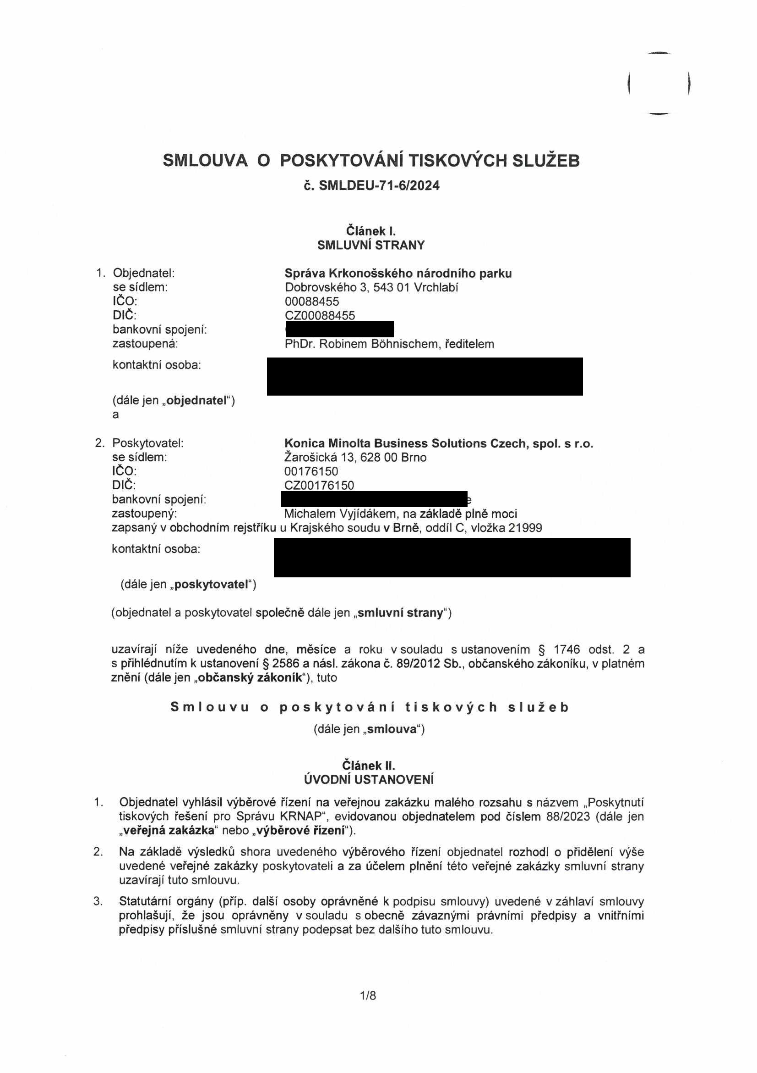

4. Poskytovatel tímto výslovně prohlašuje, že disponuje příslušným podnikatelským oprávněním ve vztahu k předmětu této smlouvy a toto bude mít k dispozici po celou dobu trvání této smlouvy.

5. Poskytovatel prohlašuje, že je způsobilý k řádnému a včasnému provedení předmětu smlouvy, že disponuje takovými kapacitami a odbornými znalostmi, které jsou třeba k řádnému zhotovení díla dle této smlouvy. Pokud některé práce na díle zajistí prostřednictvím třetích osob, odpovídá za kvalitu prací a dodávky, jako by dílo prováděl sám.

6. Současně poskytovatel prohlašuje, že mu nejsou známy žádné skutečnosti, které by mu bránily řádnému provedení díla dle této smlouvy, a pokud tyto nastanou, oznámí je bez zbytečného odkladu objednateli.

7. Poskytovatel dále výslovně prohlašuje, že v okamžiku uzavření této smlouvy proti němu není zahájeno ani vedeno správní či jiné řízení, jehož předmětem by bylo omezení či zrušení oprávnění k výkonu podnikatelské činnosti nezbytné k realizaci předmětu této smlouvy.

**Článek III.**

**PŘEDMĚT SMLOUVY, MÍSTO PLNĚNÍ**

1. Předmětem této smlouvy je závazek poskytovatele poskytnout objednateli tiskové řešení - poskytovat objednateli tiskové služby sestávající zejména z dodávky multifunkčních zařízení (dále také jen **„zařízení"),** systému pro centrální zabezpečený tisk, sledování a řízení nákladů vč. přihlašování uživatelů **RFID** čipy (dále jen **„služby"),** a to v rozsahu a v podrobnostech dle technické specifikace, která tvoří přílohu č. 1 této smlouvy a je její nedílnou součástí.

2. Poskytovatel se zavazuje poskytovat služby dle této smlouvy řádně, včas a v obvyklé kvalitě odpovídající poskytovaným službám.

3. Oproti závazku poskytovatele poskytovat objednateli služby se objednatel zavazuje poskytovateli za tyto služby poskytovateli zaplatit cenu sjednanou v čl. IV této smlouvy, a to způsobem smlouvou stanoveným.

4. Místo plnění je vymezeno v příloze č. 1 Technické specifikaci, která je nedílnou součástí této smlouvy.

**Článek IV. CENA**

1. Cena služeb je sjednána jako nepřekročitelná a zahrnuje veškeré náklady na poskytování služeb dle této smlouvy. V ceně měsíčního paušálního poplatku (položka č. 1 tabulky včl. IV odst. 2 smlouvy) je zahrnuto:

Tisk a pořizování kopií o objemu 30 000 stran A4 černobíle, Tisk a pořizování kopií o objemu 29 000 stran A4 barevně,

přičemž tisk a pořizování kopií formátu A3 je počítán jako dvě stránky A4.

Všechny ostatní tisky za daný měsíc nad stanovený objem budou účtovány zvlášť dle pevné sazby stanovené v položce č. 2, resp. položce č. 3 tabulky v čl. IV odst. 2 této smlouvy.

2. Smluvní strany se shodly na následujících smluvních cenách za poskytované služby:

2/8

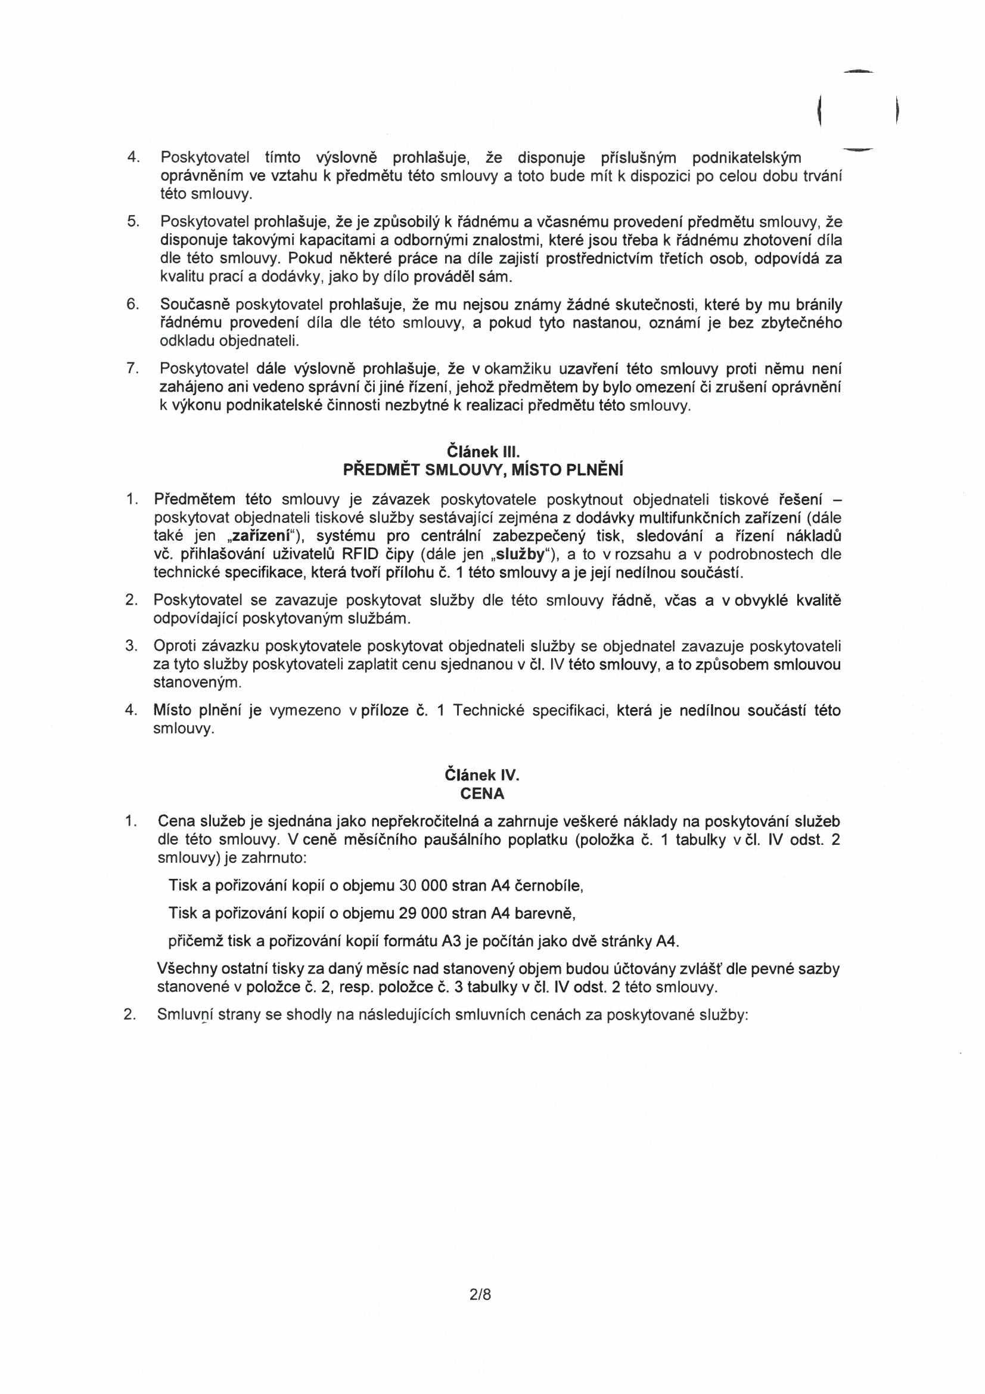

**Číslo Cena v Kč Cena v Kč**

**položky Položka bez DPH DPH v Kč s DPH**

Měsíční paušální poplatek za všechny zařízení a služby

• Tisk a pořizování kopií

o objemu 30 000 stran A4

1 černobíle 75 220,- 15 796,20 91 016,20

• Tisk a pořizování kopií

o objemu 29 000 stan A4 barevně

na počtu zařízení uvedených v příloze č. 1 této smlouvy

2 Nabídková cena za 1 str. černobílého

tisku a kopii A4, bez papíru 0,22 0,0462 0,2662

3 Nabídková cena za 1 str. barevného

tisku a kopii A4, bez papíru 1,30 0,286 1,586

3. Výše uvedené ceny jsou cenami maximálními, nejvýše přípustnými a jedná se o ceny konečné.

4. V případě změny sazby DPH bude účtována DPH ve výši procentní sazby odpovídající zákonné úpravě účinné k datu uskutečnění zdanitelného plnění. V případě změny sazby DPH není třeba uzavírat dodatek ke smlouvě, postačí písemné oznámení poskytovatele o této změně.

5. Cena za poskytované služby zahrnuje veškeré náklady poskytovatele související s poskytnutím služeb dle této smlouvy. Zejména se jedná o

• paušální servisní poplatek za zařízení,

• náklady na servisní materiál a poskytnuté servisní práce včetně cestovného a práce servisního technika,

• náklady nezbytné k řádnému, úplnému a kvalitnímu poskytování služeb, včetně všech rizik a vlivů během trvání smlouvy, především náklady na veškerý spotřební materiál (zejména tonery) a další komponenty zařízení potřebné k řádnému provedení plnění dle této smlouvy,

• monitoring tisku a včasnou výměnu tonerů, válců a dalšího spotřebního materiálu v zařízení za nové, pro zajištění bezproblémového plnění této smlouvy,

• tiskové služby účtované dle cenové struktury a skutečného objemu tisku.

V ceně za poskytované služby jsou zahrnuty též veškeré ostatní administrativní náklady a režijní náklady vzniklé poskytovateli v průběhu doby trvání smlouvy, vývoj inflace, dopravu do místa plnění apod.

V ceně poskytovaných služeb není dodávka papíru, která není předmětem plnění této smlouvy.

**Článek V. PLATEBNÍ PODMÍNKY**

1. Cena za poskytované služby bude uhrazena na základě daňových dokladů (faktur) vystavených poskytovatelem takto:

a. Měsíční paušální poplatek ve výši dle položky č. 1 tabulky v čl. IV odst. 2 smlouvy bude objednatelem hrazen měsíčně zpětně na základě faktury vystavené poskytovatelem do

15. dne měsíce následujícího po měsíci, za nějž se paušální poplatek hradí;

b. Cena za tisky/kopie nad rámec objemu tisku/kopií zahrnutých v měsíčním paušálním poplatku bude hrazena čtvrtletně zpětně dle skutečného počtu stran tisku/kopií realizovaných nad rámec objemu tisku/kopií zahrnutých v měsíčním paušálním poplatku, a to na základě faktury vystavené poskytovatelem do 15. dne měsíce následujícího po čtvrtletí, za nějž se tato vyrovnávací platba hradí.

3/8

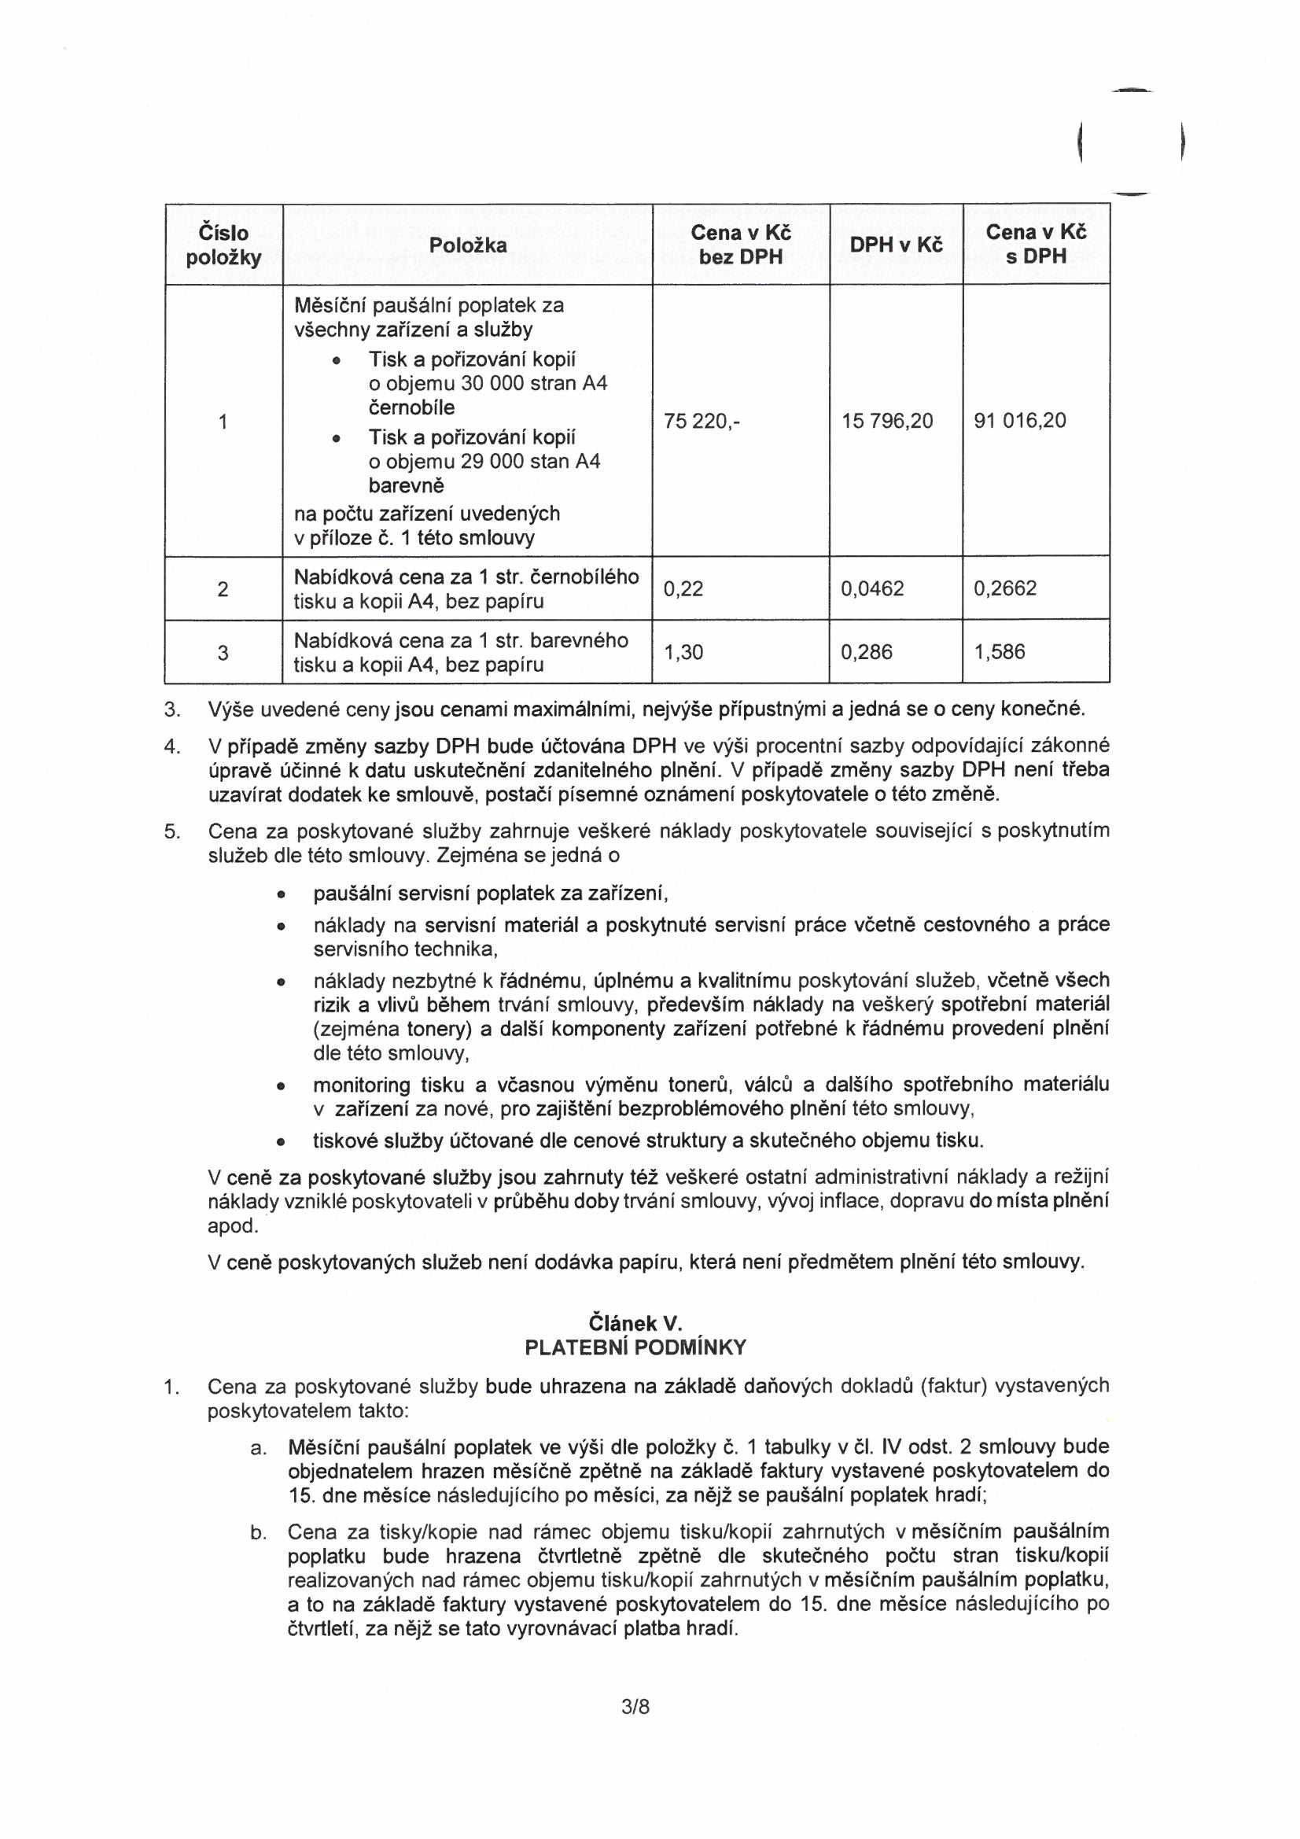

|  |  |  |  |  |
| --- | --- | --- | --- | --- |
|  |  |  |  |  |
|  |  |  |  |  |
|  |  |  |  |  |
|  |  |  |  |  |

2. Faktura bude mít náležitosti obecně závazných právních předpisů a náležitosti požadované objednatelem dle této smlouvy. Faktura tak bude mít tyto náležitosti: označení faktury a její číslo, bankovní spojení, číslo účtu, název a sídlo poskytovatele, číslo smlouvy a fakturovanou částku.

3. Splatnost faktury bude činit 30 dnů od jejího řádného doručení objednateli. Faktura bude považována za uhrazenou dnem, kdy bude odepsána z účtu objednatele ve prospěch účtu poskytovatele. Faktura bude uhrazena ze strany objednatele bezhotovostní formou. Objednatel připouští elektronickou fakturaci.

4. Jestliže faktura nebude obsahovat stanovené náležitosti (případně bude obsahovat chybné údaje), nebo nebude k faktuře připojena povinná příloha, je objednatel oprávněn takovou fakturu vrátit ve lhůtě splatnosti poskytovateli. Po tomto vrácení je poskytovatel povinen vystavit novou fakturu se správnými náležitostmi. Do doby, než je vystavena nová faktura s novou lhůtou splatnosti, není objednatel v prodlení s placením faktury. Splatnost nově vystavené faktury je rovněž 30 dní od jejího doručení objednateli.

**Článek VI.**

**ZAŘÍZENÍ PRO ZAJIŠTĚNÍ POSKYTOVÁNÍ SLUŽBY**

1. Poskytovatel se zavazuje poskytovat služby na zařízeních, která pro účely poskytování služeb na svoje náklady přepraví, otestuje a instaluje v místě plnění. Objednatel se zavazuje poskytnout veškerou nutnou součinnost k instalaci zařízení poskytovatele v místě plnění. Dále se poskytovatel zavazuje zajistit veškeré služby a dodávky, nezbytné k řádnému, úplnému a kvalitnímu plnění předmětu smlouvy včetně všech rizik a vlivů během trvání této smlouvy, především spotřební materiál (zejména tonery) a další komponenty zařízení potřebné k řádnému provedení plnění dle této smlouvy tak, aby bylo zajištěno bezproblémové a nepřerušované poskytování služeb.

2. Poskytovatel se zavazuje, že zařízení, na kterých bude poskytovány služby, budou splňovat funkční a technické specifikace stanovené v přílohách této smlouvy a jejich ovládání (zejména uživatelská dokumentace, manuály, drivery a ovladače) budou v českém jazyce.

3. Smluvní strany se dohodly, že poskytovatelem instalovaná zařízení a použité náplně (tonery) budou splňovat veškeré nároky obecně závazných předpisů na ochranu zdraví na provoz takovýchto zařízení. Ukáže-li se, že zařízení při svém provozu tyto nároky obecně závazných předpisů na ochranu zdraví nesplňují a emitují zdraví škodlivé látky, poskytovatel se zavazuje takováto zařízení vyměnit za zařízení, která tyto nároky obecně závazných předpisů na ochranu zdraví splňují.

4. Poskytovatel se zavazuje, že bude používat jen takové náplně (tonery) a jiné součásti tiskových zařízení, které zajistí kvalitu tisku obvyklou pro kancelářský tisk.

5. Poskytovatel se zavazuje, že bude poskytovat služby podle této smlouvy a jejích příloh v místě plnění, v časech a termínech stanovených touto smlouvou. Smluvní strany se dohodly, že veškeré služby, které budou vyžadovat přítomnost servisního technika, bude poskytovat v přítomnosti zaměstnance objednatele, nebude-li dohodnuto jinak.

6. Smluvní strany se zavazují, že v případě ukončení smlouvy budou plně spolupracovat na plynulém předání místa plnění tak, aby odinstalace a odvoz zařízení poskytovatele nenarušily chod a potřeby objednatele či oprávněné zájmy poskytovatele.

7. Do počtu skutečně provedených výtisků se pro účely zúčtování nezapočítávají tzv. záseky papíru dle počítadla, pokud je zařízení takovýmto počítadlem vybaveno a výtisky zhotovené při opravě zařízení servisním technikem dodavatele.

8. Servisní požadavky: viz příloha č. 1 této smlouvy.

**Článek VII.**

**PRÁVA A POVINNOSTI SMLUVNÍCH STRAN**

1. Poskytovatel se zavazuje poskytovat služby v souladu s touto smlouvou a jejími přílohami.

2. Při poskytování služeb prostřednictvím poddodavatele má poskytovatel odpovědnost, jako by služby poskytoval sám.

4/8

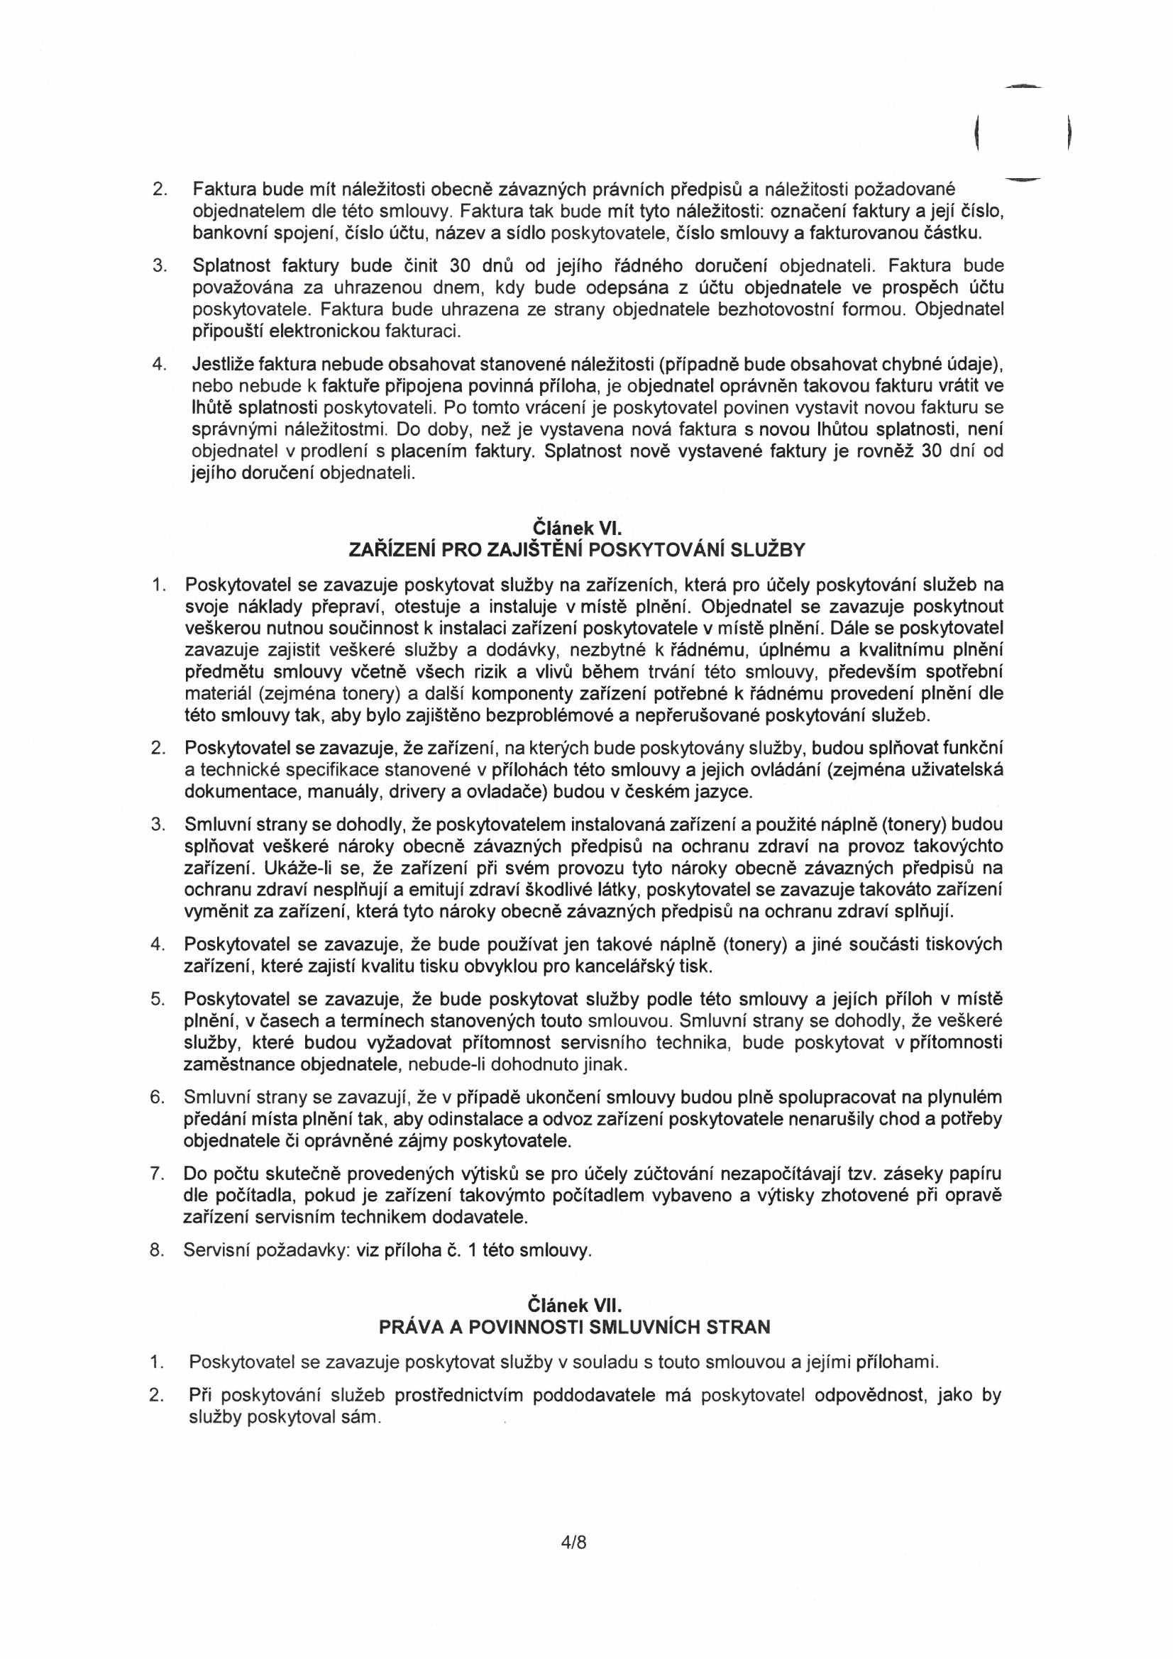

3. Poskytovatel je povinen při poskytováni služeb respektovat a zohlednit eventuální upřesňující podmínky a připomínky objednatele resp. jeho zástupce či zmocněnce a dle toho provádět dílčí změny a korektury.

4. Poskytovatel není oprávněn postoupit a/nebo převést jakákoliv svá práva a/nebo pohledávky vyplývající z této smlouvy a/nebo se smlouvou související na třetí osobu bez písemného souhlasu objednatele, a to ani částečně.

5. Smluvní strany se dohodly, že objednatel je oprávněn jednostranně započíst jakékoli své pohledávky za poskytovatelem proti pohledávkám poskytovatele za objednatelem z této smlouvy.

6. Objednatel nebude zasahovat do integrity zařízení určených k poskytování služeb dle této smlouvy. Výjimkou jsou běžné uživatelské zásahy, které souvisí s doplňováním papíru či lehkými servisními zásahy, jejichž rozsah bude předmětem proškolení obsluhy daných zařízení.

7. Pokud poskytovatel prokázal část kvalifikace ve výběrovém řízení na veřejnou zakázku, na základě jehož výsledků je uzavřena tato smlouva, prostřednictvím poddodavatele, je povinen tímto poddodavatelem realizovat příslušnou část plnění dle této smlouvy, a to alespoň v rozsahu, v jakém poddodavatel prokázal za poskytovatele kvalifikaci. Poskytovatel je oprávněn změnit tohoto poddodavatele, pomocí kterého prokázal část splnění kvalifikace, jen v nutných a závažných případech, a to s předchozím písemným souhlasem objednatele, přičemž nový poddodavatel, musí disponovat minimálně stejnými kvalifikačními předpoklady, které původní poddodavatel prokazoval za poskytovatele coby účastníka výběrového řízení na veřejnou zakázku. V případě zjištění skutečností, které odůvodňují potřebu změny poddodavatele, pomocí kterého poskytovatel prokazoval část kvalifikace ve veřejné zakázce, je poskytovatel povinen tuto skutečnost objednateli bez zbytečného odkladu do 5 dnů po jejich zjištění. Své kvalifikační předpoklady musí nově dosazený poddodavatel prokázat objednateli v téže lhůté.

8. Poskytovatel je dále povinen při plnění této smlouvy:

a. zajistit dodržování veškerých právních předpisů České republiky s důrazem na legální zaměstnávání, spravedlivé odměňování a dodržování bezpečnosti a ochrany zdraví při práci, přičemž uvedené se zavazuje zajistit i u svých poddodavatelů;

b. ve smlouvách se svými poddodavateli zajistil srovnatelné podmínky s podmínkami sjednanými v této smlouvě;

c. zajistit řádné a včasné plnění svých finančních závazků vůči svým poddodavatelům;

d. používat při výkonu administrativních činností souvisejících s plněním předmětu smlouvy, bude-li to objektivně možné, recyklované nebo recyklovatelné materiály, výrobky a obaly.

**Článek Vlil.**

**SMLUVNÍ POKUTY A ÚROK Z PRODLENÍ**

1. V případě prodlení s dodáním zařízení pro zajišťování služeb dle této smlouvy je poskytovatel povinen objednateli zaplatit smluvní pokutu ve výši 3.000,- Kč (slovy: tři tisíce korun českých) za každý i započatý den prodlení a každé jednotlivé zařízení.

2. V případě prodlení některé smluvní strany s úhradou svého peněžního závazku dle této smlouvy, je druhá smluvní strana oprávněna požadovat po povinné smluvní straně zaplacení smluvní pokuty ve výši 0,05 % z dlužné částky za každý i započatý den prodlení.

3. Smluvní pokuty dle tohoto článku této smlouvy jsou splatné na základě písemné výzvy oprávněné smluvní strany odeslané na adresu povinné smluvní strany uvedenou v záhlaví této smlouvy, a to uplynutím 14 kalendářních dnů ode dne doručení výzvy k jejich úhradě povinné smluvní straně.

4. Zaplacením smluvní pokuty dle jakéhokoli ujednání tohoto článku této smlouvy není dotčen nárok oprávněné smluvní strany požadovat po druhé smluvní straně náhradu způsobené škody v plném rozsahu. Ustanovení § 2050 občanského zákoníku se nepoužije.

5. V případě, že objednateli vznikne nárok na smluvní pokutu dle této smlouvy vůči poskytovateli, je objednatel oprávněn započíst si částku odpovídající smluvní pokutě proti jakémukoliv účetnímu dokladu poskytovatele a snížit o ni sjednanou cenu služeb.

5/8

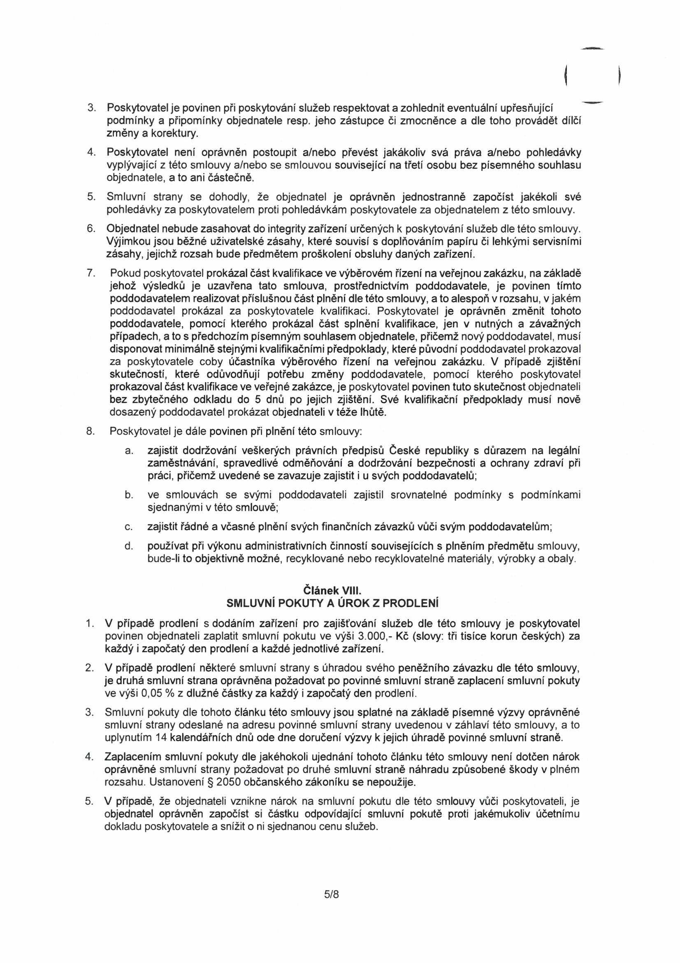

**Článek IX.**

**DOBA TRVÁNÍ SMLOUVY**

1. Tato smlouva se uzavírá na dobu určitou, a to **od 01. 03. 2024 do 31.12. 2025** nebo do dosažení hodnoty plnění (ceny zaplacené za poskytnuté služby) v částce ve výši **1 920 000 Kč bez DPH** (jeden-milion-devět-set-dvacet-tisíc-korun-českých), a to dle toho, která ze skutečností nastane dříve.

2. Tato smlouva zaniká:

a. uplynutím doby, na kterou byla smlouva uzavřena;

b. dosažením hodnoty plnění dle předchozího odstavce;

c. písemnou dohodou smluvních stran;

d. písemným odstoupením od této smlouvy jednou ze smluvních stran;

e. jiným způsobem předvídaným obecně závaznými právními předpisy;

f. písemnou výpovědí dle odst. 5 a 6. tohoto článku smlouvy.

3. Kterákoliv ze smluvních stran je oprávněna odstoupit od smlouvy z důvodů uvedených v této smlouvě, příp. z důvodů uvedených v obecně závazných právních předpisech. Oznámení o odstoupení musí být druhé smluvní straně doručeno a musí obsahovat vymezení důvodu odstoupení tak, aby jej nebylo možno zaměnit s jiným důvodem odstoupení. K zániku smlouvy z důvodu odstoupení některou ze smluvních stran dochází dnem doručení oznámení o odstoupení druhé smluvní straně, popřípadě pozdějším dnem uvedeným v tomto oznámení, a to s účinky do budoucna.

4. Objednatel je oprávněn odstoupit od této smlouvy zejména v případech, kdy:

a. poskytovatel podstatným způsobem poruší své povinnosti stanovené touto smlouvou a to zejména v případech, kdy poskytovatel opakovaně nebude poskytovat služby specifikované v této smlouvě řádně a včas;

b. existují důvody zakazující poskytovateli plnit tuto smlouvu.

5. Kterákoliv smluvní strana je oprávněna ukončit tuto smlouvu písemnou výpovědí, a to i bez udání důvodu. Výpovědní doba činí 3 měsíce a počíná běžet prvním dnem měsíce následujícího po doručení výpovědi druhé smluvní straně.

6. V následujících případech je objednatel oprávněn vypovědět smlouvu s třicetidenní výpovědní dobou ode dne doručení poskytovateli:

a. je zjištěno, že smlouva neměla být uzavřena z důvodu, že poskytovatel měl být vyloučen z účasti ve výběrovém řízení;

b. je zjištěno, že smlouva neměla být uzavřena z důvodu, že poskytovatel předložil údaje nebo dokumenty, které neodpovídaly skutečnosti a měly nebo mohly mít vliv na výběr dodavatele ve veřejné zakázce, nebo

c. je zjištěno, že poskytovatel neplní své závazky vůči svým poddodavatelům řádně a včas.

Za den doručení se považuje též den uložení výpovědi u poštovního doručovatele.

**Článek X. OSTATNÍ USTANOVENÍ**

1. S výjimkou plnění této smlouvy se obě strany zavazují neduplikovat žádným způsobem důvěrné informace druhé strany, nepředat je třetí straně ani svým vlastním zaměstnancům a zástupcům s výjimkou těch, kteří s nimi potřebují být seznámeni, aby mohla být smlouva splněna. V případě plnění této smlouvy se smluvní strany zavazují činit tak vždy jen v nezbytně nutném rozsahu. Obě smluvní strany se zároveň zavazují nepoužít důvěrné informace druhé strany jinak než za účelem plnění smlouvy.

2. Nedohodnou-li se smluvní strany výslovně jinak, považují se za důvěrné implicitně všechny informace, které jsou a nebo by mohly být součástí obchodního tajemství, tj. například, ale nejenom, popisy nebo

6/8

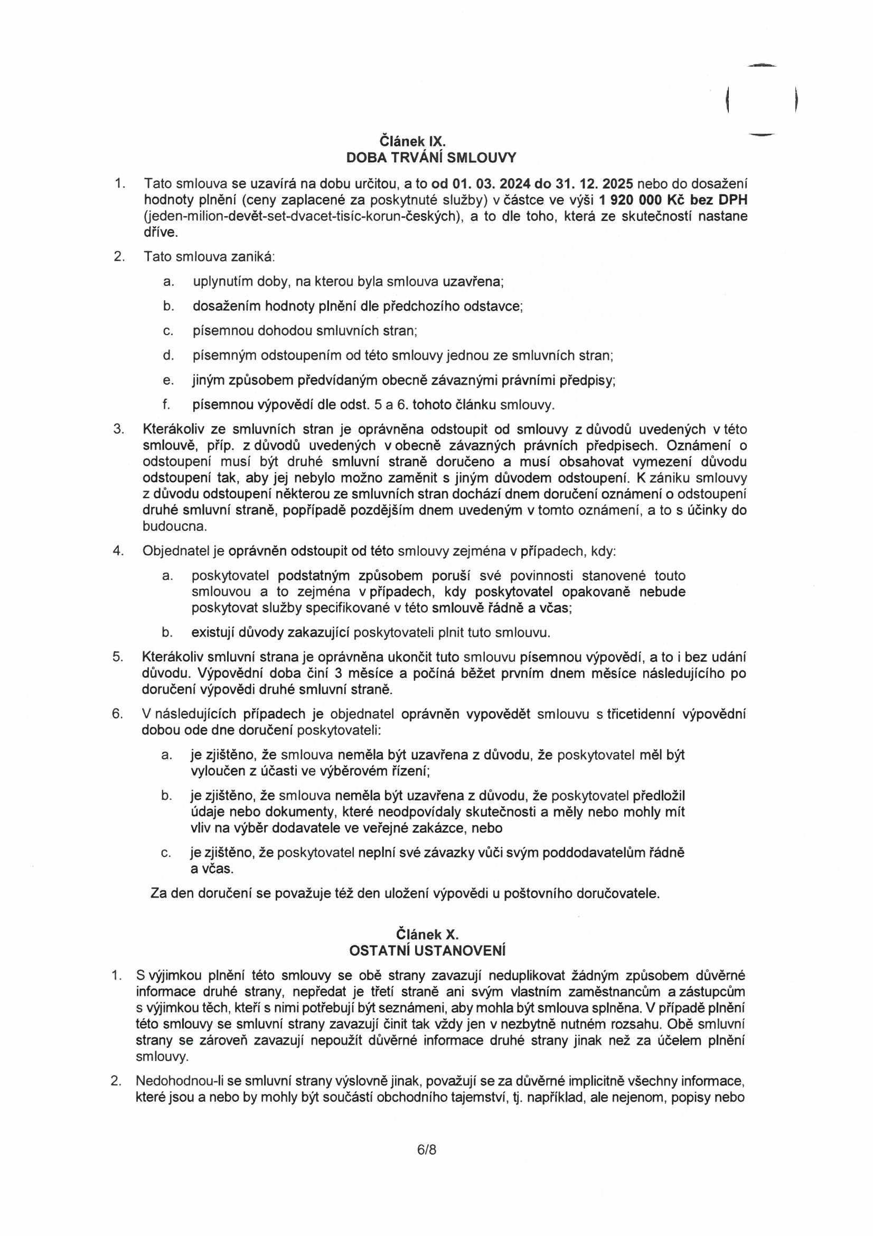

části popisů technologických procesů a vzorců, technických vzorců a technického know-how, informace o provozních metodách, procedurách a pracovních postupech, obchodní nebo marketingové plány, koncepce a strategie nebo jejich části, nabídky, kontrakty, smlouvy, dohody nebo jiná ujednání s třetími stranami, informace o výsledcích hospodaření, o vztazích s obchodními partnery, o pracovněprávních otázkách a všechny další informace, jejichž zveřejnění přijímající stranou by předávající straně mohlo způsobit škodu, nebo jejichž zveřejnění předávající strana výslovně zakázala. Smluvní partneři objednatele mají právo na informace, i když jsou považovány za důvěrné podle této smlouvy, a to v nezbytně nutném rozsahu za účelem úspěšné realizace předmětu této smlouvy a nezávislého posuzování průběhu plnění předmětu této smlouvy. Smluvní partneři jsou povinni se v okamžiku získání důvěrných informací řídit povinnostmi při nakládání s těmito informacemi jako objednatel.

3. Bez ohledu na výše uvedená ustanovení se za důvěrné nepovažují informace, které se staly oprávněně veřejně známými, aniž by to zavinila záměrně či opomenutím přijímající strana.

4. Služby poskytované objednateli poskytovatelem na základě smlouvy a v souvislosti s ní není jakákoli zpracovatelská operace ze strany objednatele ve vztahu k objednatelem zpracovávaným osobním údajům. Byť není vyloučeno, že objednatel přijde při poskytování služeb do kontaktu s osobními údaji, informacemi o parametrech zpracování osobních údajů, včetně informací o zabezpečení, výslovně platí, že poskytovatel není oprávněn s těmito jakkoli disponovat.

5. Poskytovatel není oprávněn při poskytování služeb jakkoli aktivně přistupovat k osobním údajům zpracovávaným objednatelem, stejně tak jako k informacím o zpracování osobních údajů realizovaných objednatelem a ani k informacím o zabezpečení zpracování osobních údajů.

6. Přijde-li poskytovatel při poskytování služeb na základě smlouvy do kontaktu s osobními údaji, s informacemi o jejich zabezpečení, či s informacemi o parametrech zpracování osobních údajů, bude o nich zachovávat mlčenlivost. Povinnost mlčenlivosti v potřebné míře zajistí i u svých zaměstnanců a u dalších pro ni činných osob.

7. Poskytovatel tímto prohlašuje, že:

a. není osobou, subjektem ani orgánem uvedeným

• v příloze I nařízení Rady (ES) č. 765/2006 ze dne 18. května 2006, o omezujících opatřeních vzhledem k situaci v Bělorusku a k zapojení Běloruska do ruské agrese proti Ukrajině, ve znění pozdějších předpisů ani

• v příloze I nařízení Rady (EU) č. 208/2014 ze dne 5. března 2014 o omezujících opatřeních vůči některým osobám, subjektům a orgánům vzhledem k situaci na Ukrajině, ve znění pozdějších předpisů ani

• v příloze I nařízení Rady (EU) č. 269/2014 ze dne 17. března 2014 o omezujících opatřeních vzhledem k činnostem narušujícím nebo ohrožujícím územní celistvost, svrchovanost a nezávislost Ukrajiny, ve znění pozdějších předpisů

ani není osobou, subjektem nebo orgánem s takovou osobou, subjektem nebo orgánem spojeným;

b. nezpřístupní osobě, subjektu ani orgánu uvedenému výše pod písm. a. či v jeho prospěch žádné finanční prostředky ani hospodářské zdroje, a to nejen v souvislosti s případným plněním této smlouvy;

c. není ruským státním příslušníkem, fyzickou či právnickou osobou nebo subjektem či orgánem se sídlem v Rusku;

d. není právnickou osobou, subjektem nebo orgánem, který je z více než 50 % přímo či nepřímo vlastněn ruským státním příslušníkem, fyzickou či právnickou osobou nebo subjektem či orgánem se sídlem v Rusku;

e. není fyzickou nebo právnickou osobou, subjektem nebo orgánem, který jedná jménem nebo na pokyn ruského státního příslušníka anebo fyzické či právnické osoby nebo subjektu či orgánu se sídlem v Rusku, nebo osoby, subjektu nebo orgánu, který je z více než 50 % přímo či nepřímo vlastněn ruským státním příslušníkem anebo fyzickou či právnickou osobou nebo subjektem či orgánem se sídlem v Rusku, nebo společně s nimi;

7/8

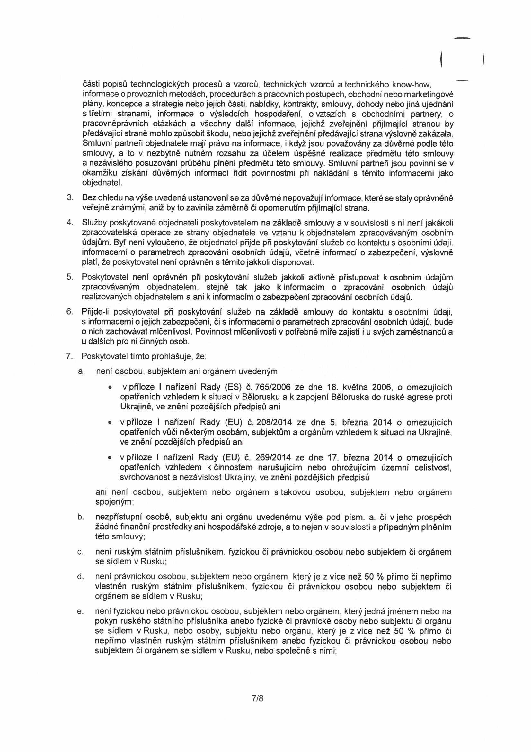

f. jeho poddodavatel či jeho poddodavatelé, kteří se budou podílet na plnění smlouvy z části odpovídající více než 10% hodnoty uvedené včl. IX odst. 1 této smlouvy, splňují a budou splňovat podmínky ve smyslu čl. X odst. 7, písm. c., d. a e. této smlouvy a

g. na předmět plnění této smlouvy, který zhotovitel v rámci plnění smlouvy poskytne objednateli, se nevztahuje zákaz přímého nebo nepřímého nákupu, dovozu nebo převádění zboží do Evropské unie [viz zejména nařízení Rady (EU) č. 833/2014 ze dne 31. 7. 2014 ve znění pozdějších předpisů (zakazující mj. nákup, dovoz nebo převádění vyjmenovaného zboží, které se nachází v Rusku, bylo vyvezeno z Ruska či z Ruska pochází) a nařízení (ES) č. 765/2006 ze dne 18. 5. 2006 ve znění pozdějších předpisů (zakazující mj. nákup, dovoz nebo převádění vyjmenovaného zboží, které se nachází v Bělorusku, bylo vyvezeno z Běloruska či z Běloruska pochází)].

Současně se poskytovatel zavazuje, že v případě jakékoliv změny s dopadem na platnost kteréhokoli prohlášení jím učiněného výše dle písm. a. až g. tohoto odstavce bude o každé takové změně neprodleně písemně informovat objednatele.

8. Ustanovení tohoto článku není dotčeno ukončením platnosti a účinnosti smlouvy z jakéhokoliv důvodu.

**Článek XI. ZÁVĚREČNÁ USTANOVENÍ**

1. Tato smlouva a práva a povinnosti z ní vyplývající se řídí příslušnými ustanoveními občanského zákoníku.

2. Je-li nebo stane-li se některé ustanovení této smlouvy neplatné či neúčinné, nedotýká se to ostatních ustanovení této smlouvy, která zůstávají platná a účinná. Smluvní strany se v tomto případě zavazují dohodou nahradit ustanovení neplatné/neúčinné novým ustanovením platným/účinným, které nejlépe odpovídá původně zamýšlenému účelu ustanovení neplatného/neúčinného.

3. Smlouva vstupuje v platnost podpisu obou smluvních stran a účinnosti dnem uveřejnění v registru smluv v souladu se zákonem č. 340/2015 Sb., o zvláštních podmínkách účinnosti některých smluv, uveřejňování těchto smluv a o registru smluv (zákon o registru smluv).

4. Smluvní strany souhlasí s uveřejněním této smlouvy.

5. Smluvní strany sjednávají, že měnit nebo doplňovat text smlouvy je možné pouze formou písemných dodatků podepsaných oběma smluvními stranami. Možnost měnit smlouvu jinou formou smluvní strany vylučují.

6. Smlouva je vyhotovena elektronicky.

7. Smluvní strany prohlašují, že tato smlouva byla uzavřena na základě vážné a svobodné vůle obou smluvních stran, nikoliv v tísni či za nápadně nevýhodných podmínek, že smlouvě porozuměly a chápou její význam, což stvrzují svými podpisy.

8. Přílohy:

• Příloha č. 1 - Technická specifikace

PhDr. Robin Digitálně podepsal PhDr. Michal Vyjídák Digitálně podepsal Michal Vyjídák

Robin Bohnisch Datum: 2024.01.24 13:24:15

Bohnisch Datum: 2024.01.24 +01W

14:07:40 +0V00'

Správa Krkonošského národního parku Konica Minolta Business Solutions Czech,

spol. s.r.o.

PhDr. Robin Bohnisch, ředitel Michal Vyjídák, na základě plné moci

8/8

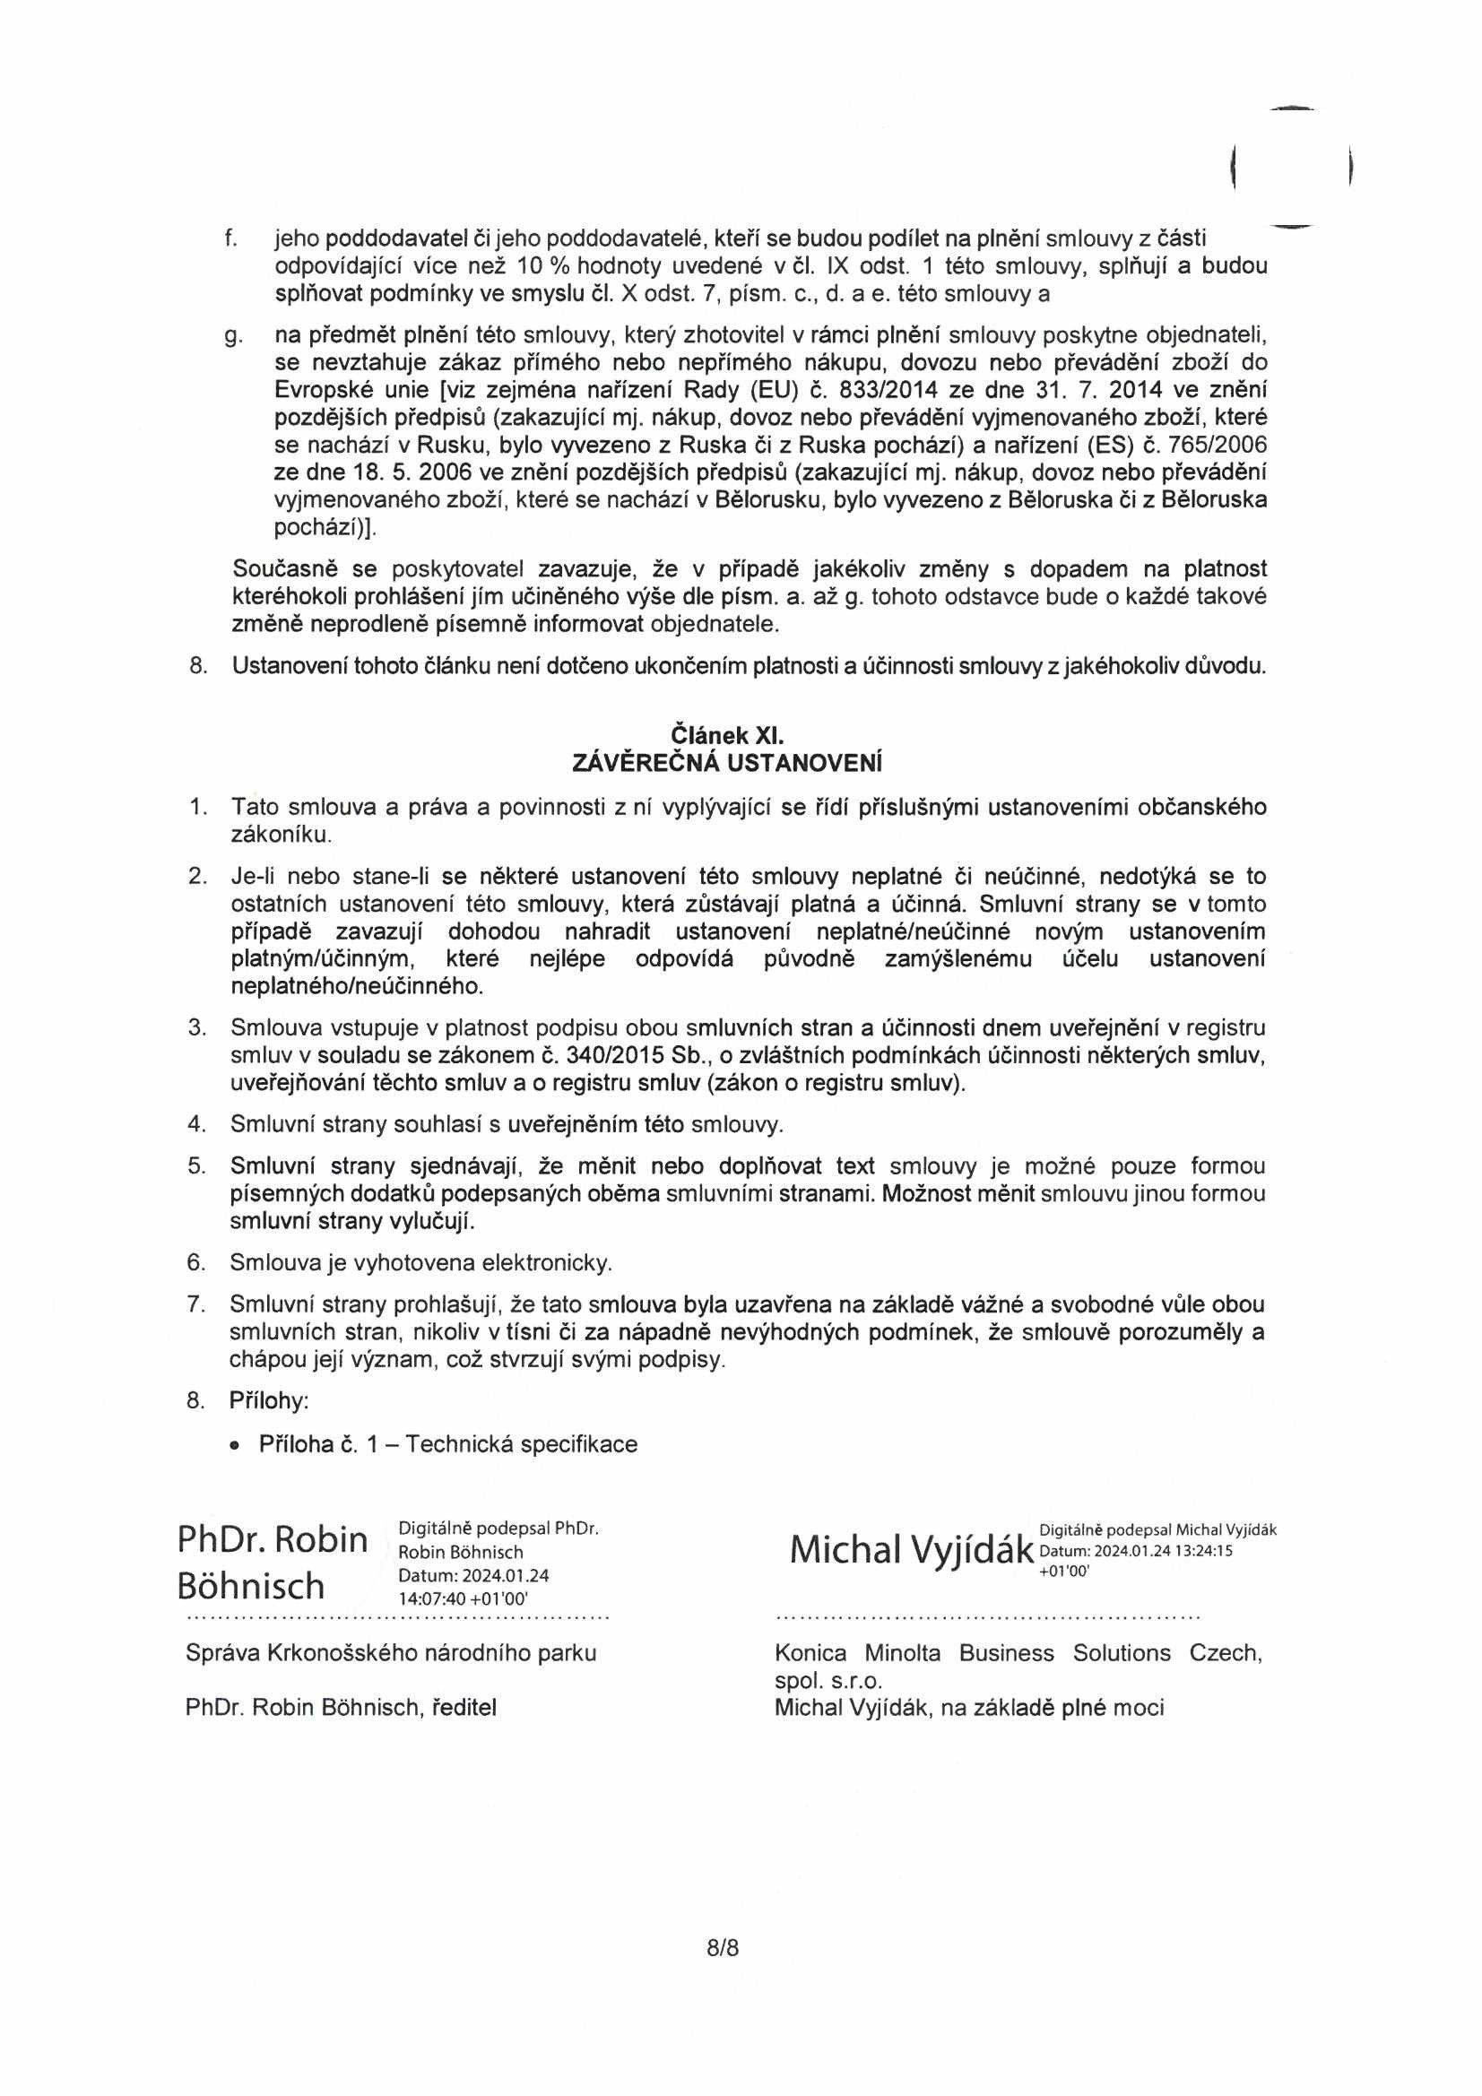

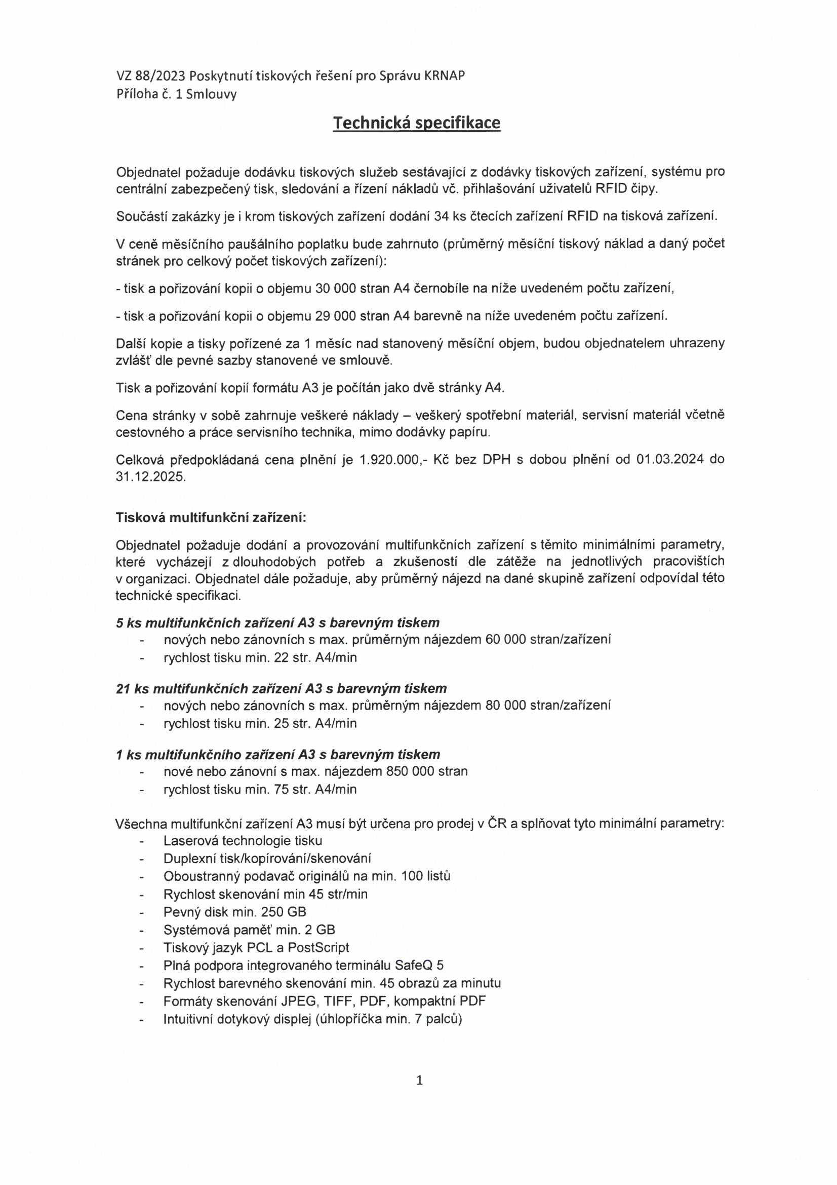

VZ 88/2023 Poskytnutí tiskových řešení pro Správu KRNAP Příloha č. 1 Smlouvy

**Technická specifikace**

Objednatel požaduje dodávku tiskových služeb sestávající z dodávky tiskových zařízení, systému pro centrální zabezpečený tisk, sledování a řízení nákladů vč. přihlašování uživatelů RFID čipy.

Součástí zakázky je i krom tiskových zařízení dodání 34 ks čtecích zařízení RFID na tisková zařízení.

V ceně měsíčního paušálního poplatku bude zahrnuto (průměrný měsíční tiskový náklad a daný počet stránek pro celkový počet tiskových zařízení):

- tisk a pořizování kopii o objemu 30 000 stran A4 černobíle na níže uvedeném počtu zařízení,

- tisk a pořizování kopii o objemu 29 000 stran A4 barevně na níže uvedeném počtu zařízení.

Další kopie a tisky pořízené za 1 měsíc nad stanovený měsíční objem, budou objednatelem uhrazeny zvlášť dle pevné sazby stanovené ve smlouvě.

Tisk a pořizování kopií formátu A3 je počítán jako dvě stránky A4.

Cena stránky v sobě zahrnuje veškeré náklady - veškerý spotřební materiál, servisní materiál včetně cestovného a práce servisního technika, mimo dodávky papíru.

Celková předpokládaná cena plnění je 1.920.000,- Kč bez DPH s dobou plnění od 01.03.2024 do 31.12.2025.

**Tisková multifunkční zařízení:**

Objednatel požaduje dodání a provozování multifunkčních zařízení s těmito minimálními parametry, které vycházejí z dlouhodobých potřeb a zkušeností dle zátěže na jednotlivých pracovištích v organizaci. Objednatel dále požaduje, aby průměrný nájezd na dané skupině zařízení odpovídal této technické specifikaci.

**5 *ks multifunkčních zařízení A3 s barevným tiskem***

nových nebo zánovních s max. průměrným nájezdem 60 000 stran/zařízení rychlost tisku min. 22 str. A4/min

***21 ks multifunkčních zařízení A3 s barevným tiskem***

nových nebo zánovních s max. průměrným nájezdem 80 000 stran/zařízení rychlost tisku min. 25 str. A4/min

***1 ks multifunkčního zařízení A3 s barevným tiskem*** nové nebo zánovní s max. nájezdem 850 000 stran rychlost tisku min. 75 str. A4/min

Všechna multifunkční zařízení A3 musí být určena pro prodej v ČR a splňovat tyto minimální parametry: Laserová technologie tisku

Duplexní tisk/kopírování/skenování Oboustranný podavač originálů na min. 100 listů Rychlost skenování min 45 str/min

Pevný disk min. 250 GB Systémová paměť min. 2 GB Tiskový jazyk PCL a PostScript

Plná podpora integrovaného terminálu SafeQ 5

Rychlost barevného skenování min. 45 obrazů za minutu Formáty skenování JPEG, TIFF, PDF, kompaktní PDF Intuitivní dotykový displej (úhlopříčka min. 7 palců)

1

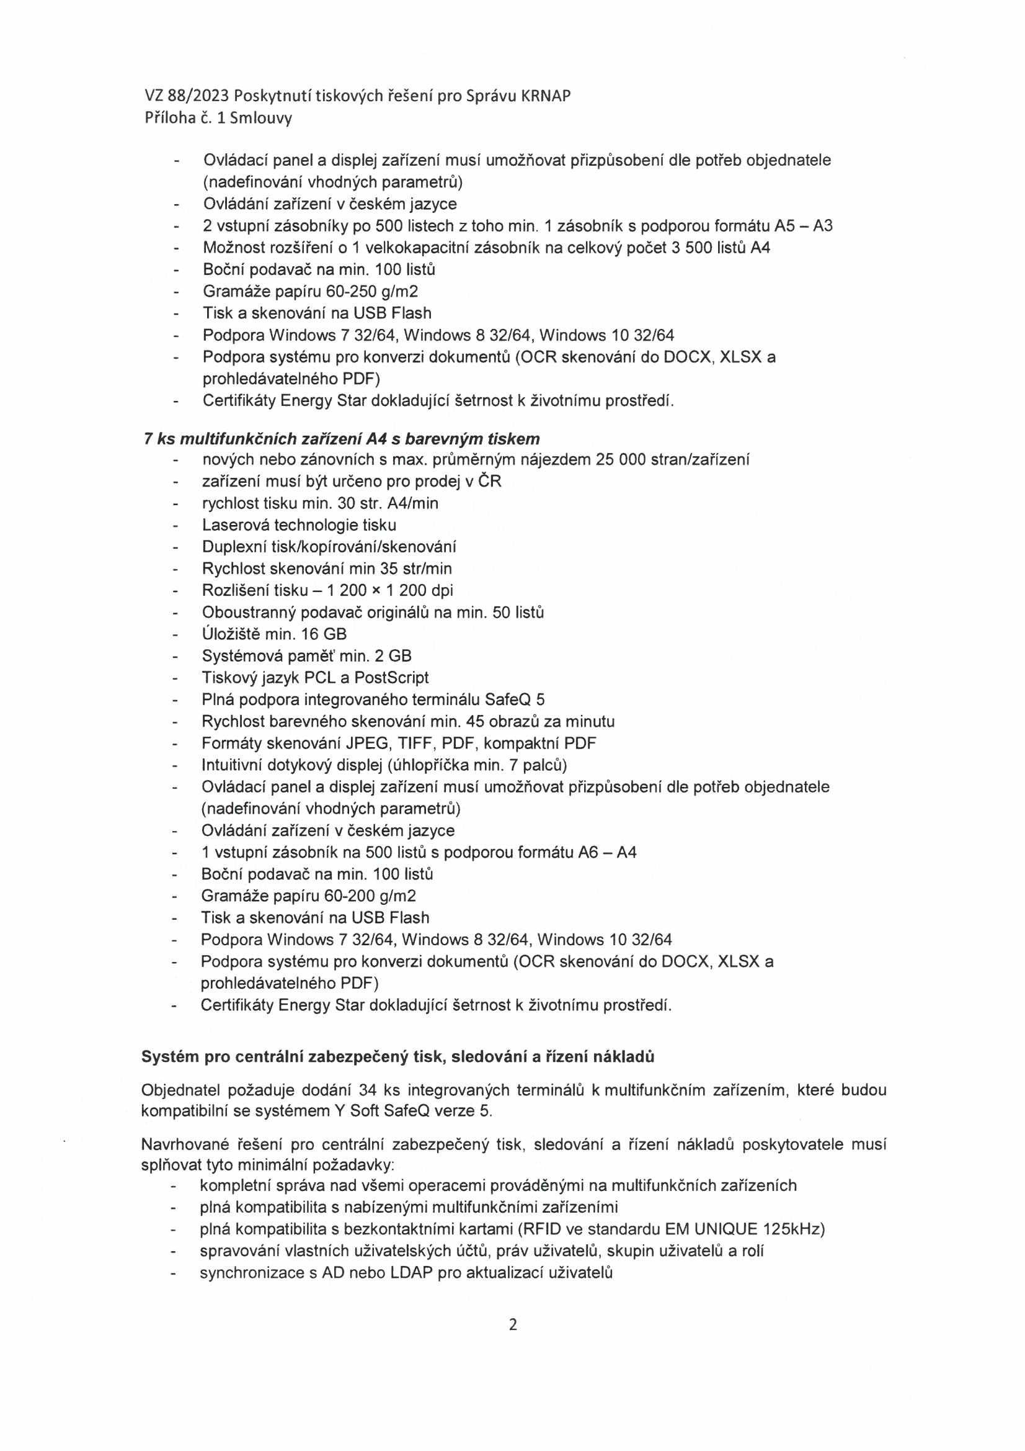

VZ 88/2023 Poskytnutí tiskových řešení pro Správu KRNAP Příloha č. 1 Smlouvy

Ovládací panel a displej zařízení musí umožňovat přizpůsobení dle potřeb objednatele (nadefinování vhodných parametrů)

Ovládání zařízení v českém jazyce

2 vstupní zásobníky po 500 listech z toho min. 1 zásobník s podporou formátu A5 - A3 Možnost rozšíření o 1 velkokapacitní zásobník na celkový počet 3 500 listů A4

Boční podavač na min. 100 listů Gramáže papíru 60-250 g/m2 Tisk a skenování na USB Flash

Podpora Windows 7 32/64, Windows 8 32/64, Windows 10 32/64

Podpora systému pro konverzi dokumentů (OCR skenování do DOCX, XLSX a prohledávatelného PDF)

Certifikáty Energy Star dokladující šetrnost k životnímu prostředí.

**7 *ks multifunkčních zařízení A4 s barevným tiskem***

nových nebo zánovních s max. průměrným nájezdem 25 000 stran/zařízení zařízení musí být určeno pro prodej v ČR

rychlost tisku min. 30 str. A4/min Laserová technologie tisku Duplexní tisk/kopírování/skenování Rychlost skenování min 35 str/min Rozlišení tisku - 1 200 * 1 200 dpi

Oboustranný podavač originálů na min. 50 listů Úložiště min. 16 GB

Systémová paměť min. 2 GB Tiskový jazyk PCL a PostScript

Plná podpora integrovaného terminálu SafeQ 5

Rychlost barevného skenování min. 45 obrazů za minutu Formáty skenování JPEG, TIFF, PDF, kompaktní PDF Intuitivní dotykový displej (úhlopříčka min. 7 palců)

Ovládací panel a displej zařízení musí umožňovat přizpůsobení dle potřeb objednatele (nadefinování vhodných parametrů)

Ovládání zařízení v českém jazyce

1 vstupní zásobník na 500 listů s podporou formátu A6 - A4 Boční podavač na min. 100 listů

Gramáže papíru 60-200 g/m2 Tisk a skenování na USB Flash

Podpora Windows 7 32/64, Windows 8 32/64, Windows 10 32/64

Podpora systému pro konverzi dokumentů (OCR skenování do DOCX, XLSX a prohledávatelného PDF)

Certifikáty Energy Star dokladující šetrnost k životnímu prostředí.

**Systém pro centrální zabezpečený tisk, sledování a řízení nákladů**

Objednatel požaduje dodání 34 ks integrovaných terminálů k multifunkčním zařízením, které budou kompatibilní se systémem Y Soft SafeQ verze 5.

Navrhované řešení pro centrální zabezpečený tisk, sledování a řízení nákladů poskytovatele musí splňovat tyto minimální požadavky:

kompletní správa nad všemi operacemi prováděnými na multifunkčních zařízeních plná kompatibilita s nabízenými multifunkčními zařízeními

plná kompatibilita s bezkontaktními kartami (RFID ve standardu EM UNIQUE 125kHz) spravování vlastních uživatelských účtů, práv uživatelů, skupin uživatelů a rolí synchronizace s AD nebo LDAP pro aktualizací uživatelů

2

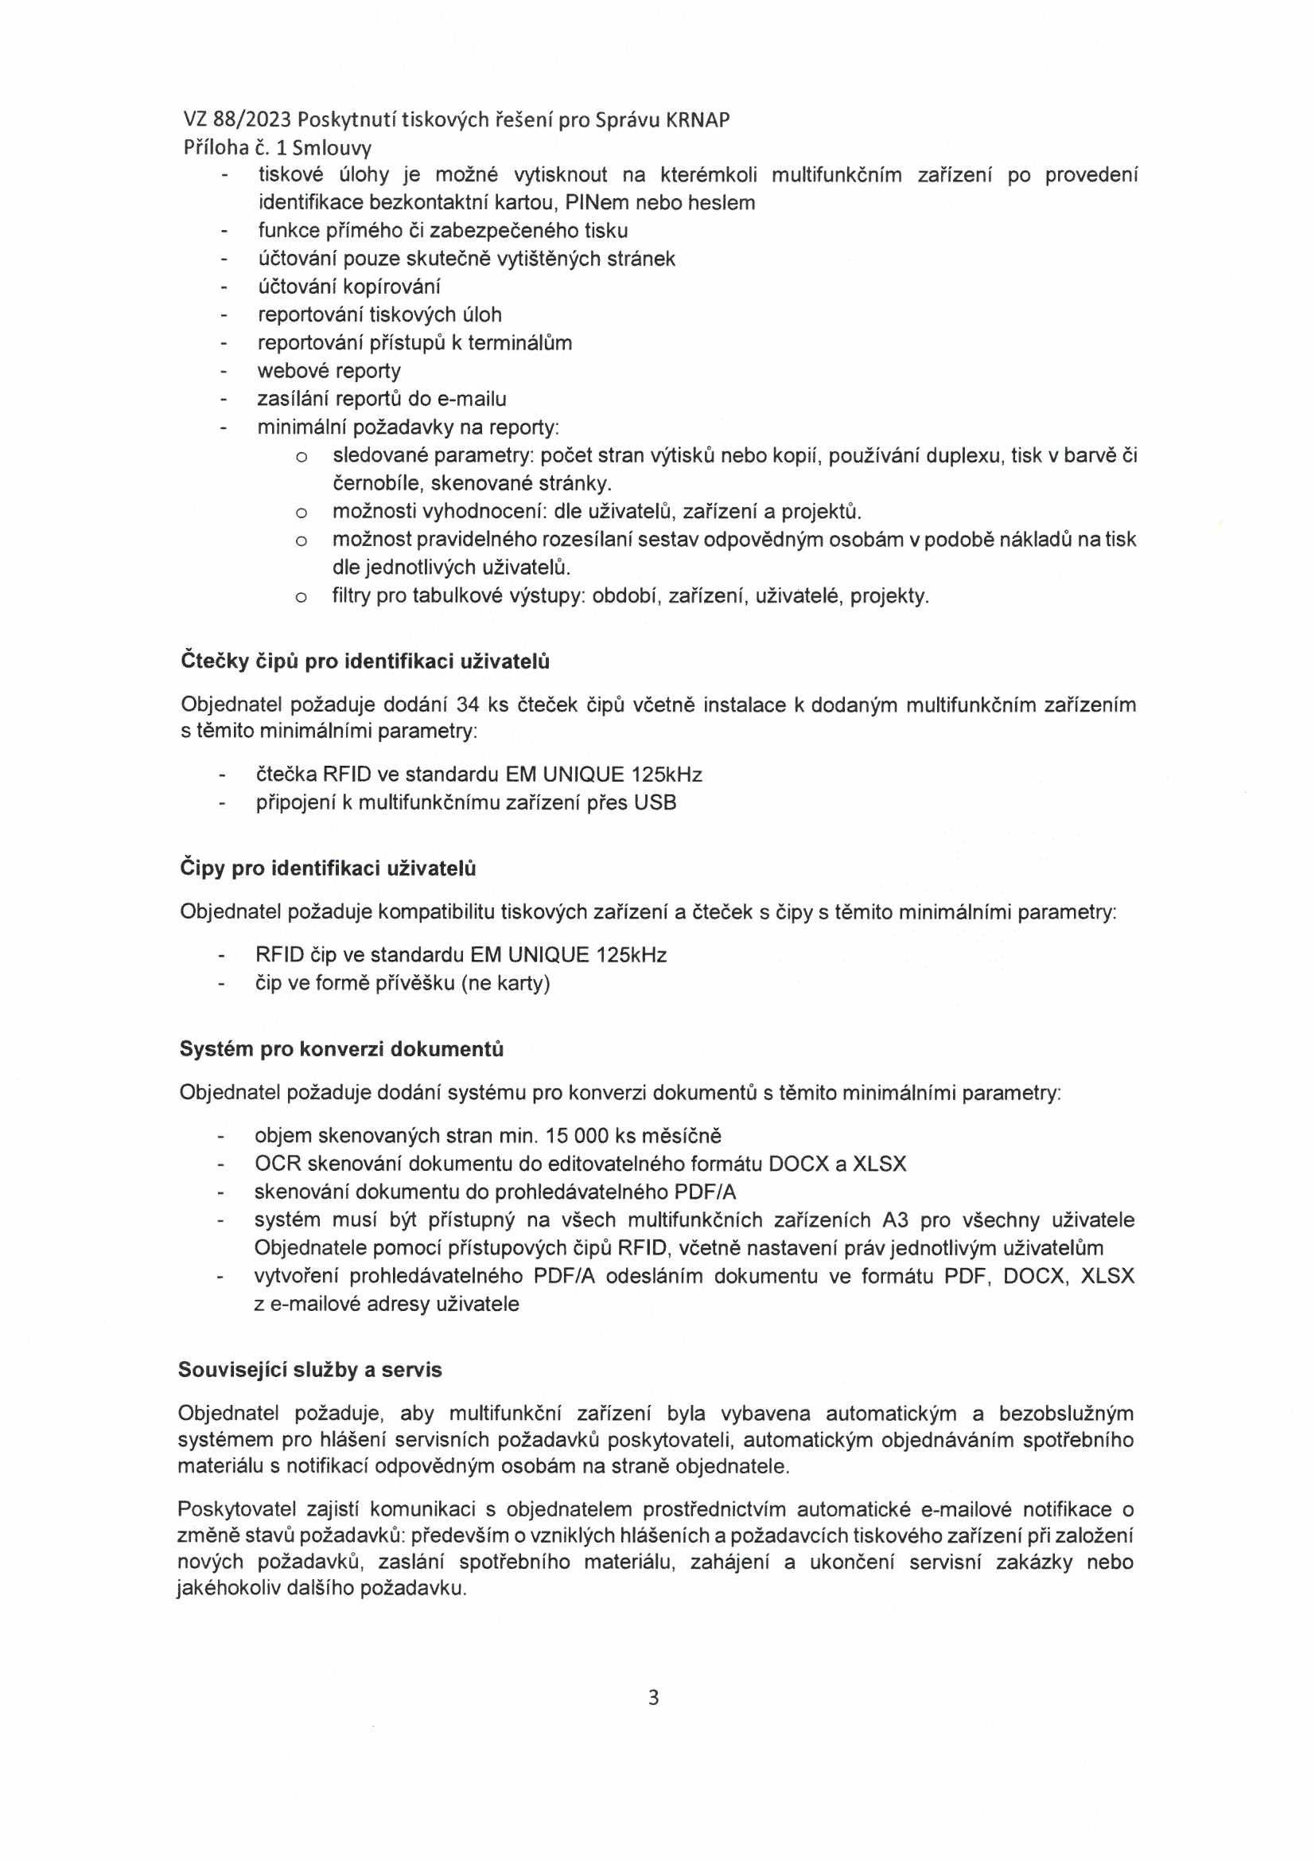

VZ 88/2023 Poskytnutí tiskových řešení pro Správu KRNAP Příloha č. 1 Smlouvy

tiskové úlohy je možné vytisknout na kterémkoli multifunkčním zařízení po provedení identifikace bezkontaktní kartou, PINem nebo heslem

funkce přímého či zabezpečeného tisku účtování pouze skutečně vytištěných stránek účtování kopírování

reportování tiskových úloh reportování přístupů k terminálům webové reporty

zasílání reportů do e-mailu minimální požadavky na reporty:

**o** sledované parametry: počet stran výtisků nebo kopií, používání duplexu, tisk v barvě či černobíle, skenované stránky.

**o** možnosti vyhodnocení: dle uživatelů, zařízení a projektů.

**o** možnost pravidelného rozesílaní sestav odpovědným osobám v podobě nákladů na tisk dle jednotlivých uživatelů.

**o** filtry pro tabulkové výstupy: období, zařízení, uživatelé, projekty.

**Čtečky čipů pro identifikaci uživatelů**

Objednatel požaduje dodání 34 ks čteček čipů včetně instalace k dodaným multifunkčním zařízením s těmito minimálními parametry:

čtečka RFID ve standardu EM UNIQUE 125kHz připojení k multifunkčnímu zařízení přes USB

**Čipy pro identifikaci uživatelů**

Objednatel požaduje kompatibilitu tiskových zařízení a čteček s čipy s těmito minimálními parametry:

- RFID čip ve standardu EM UNIQUE 125kHz čip ve formě přívěšku (ne karty)

**Systém pro konverzi dokumentů**

Objednatel požaduje dodání systému pro konverzi dokumentů s těmito minimálními parametry: objem skenovaných stran min. 15 000 ks měsíčně

OCR skenování dokumentu do editovatelného formátu DOCX a XLSX skenování dokumentu do prohledávatelného PDF/A

systém musí být přístupný na všech multifunkčních zařízeních A3 pro všechny uživatele Objednatele pomocí přístupových čipů RFID, včetně nastavení práv jednotlivým uživatelům vytvoření prohledávatelného PDF/A odesláním dokumentu ve formátu PDF, DOCX, XLSX z e-mailové adresy uživatele

**Související služby a servis**

Objednatel požaduje, aby multifunkční zařízení byla vybavena automatickým a bezobslužným systémem pro hlášení servisních požadavků poskytovateli, automatickým objednáváním spotřebního materiálu s notifikací odpovědným osobám na straně objednatele.

Poskytovatel zajistí komunikaci s objednatelem prostřednictvím automatické e-mailové notifikace o změně stavů požadavků: především o vzniklých hlášeních a požadavcích tiskového zařízení při založení nových požadavků, zaslání spotřebního materiálu, zahájení a ukončení servisní zakázky nebo jakéhokoliv dalšího požadavku.

3

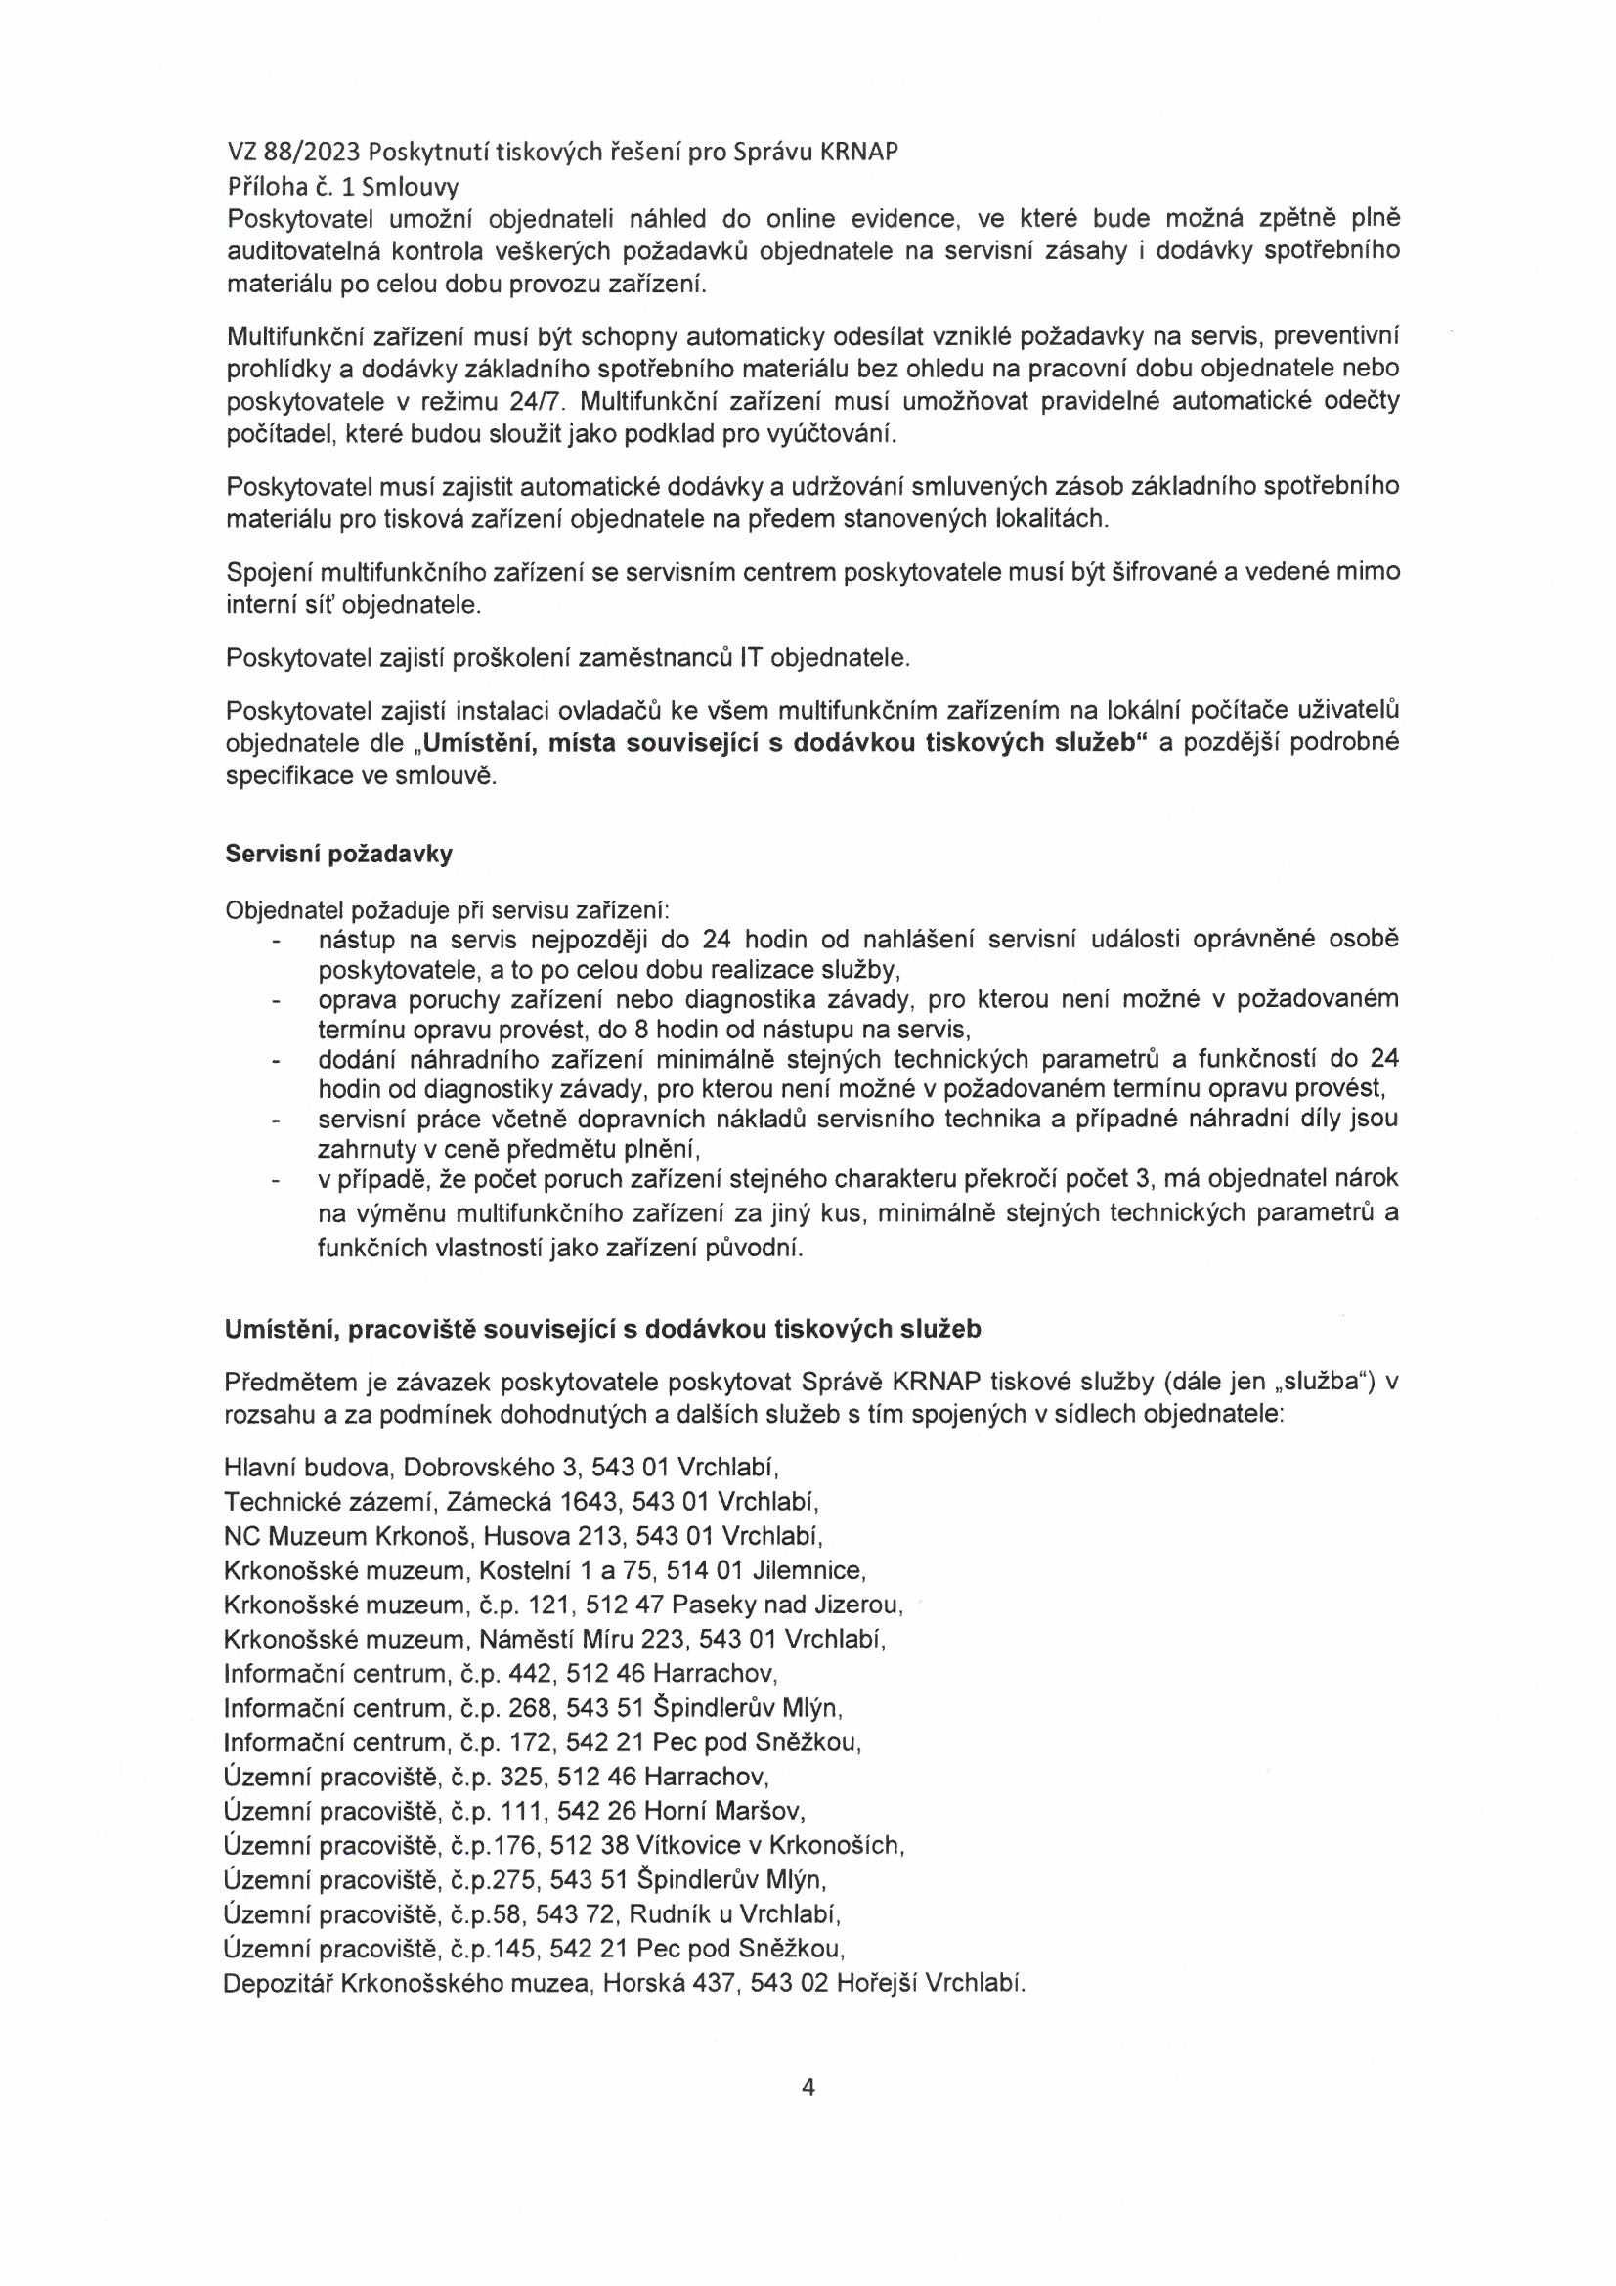

VZ 88/2023 Poskytnutí tiskových řešení pro Správu KRNAP Příloha č. 1 Smlouvy

Poskytovatel umožní objednateli náhled do online evidence, ve které bude možná zpětně plně

auditovatelná kontrola veškerých požadavků objednatele na servisní zásahy i dodávky spotřebního materiálu po celou dobu provozu zařízení.

Multifunkční zařízení musí být schopny automaticky odesílat vzniklé požadavky na servis, preventivní prohlídky a dodávky základního spotřebního materiálu bez ohledu na pracovní dobu objednatele nebo poskytovatele v režimu 24/7. Multifunkční zařízení musí umožňovat pravidelné automatické odečty počítadel, které budou sloužit jako podklad pro vyúčtování.

Poskytovatel musí zajistit automatické dodávky a udržování smluvených zásob základního spotřebního materiálu pro tisková zařízení objednatele na předem stanovených lokalitách.

Spojení multifunkčního zařízení se servisním centrem poskytovatele musí být šifrované a vedené mimo interní síť objednatele.

Poskytovatel zajistí proškolení zaměstnanců IT objednatele.

Poskytovatel zajistí instalaci ovladačů ke všem multifunkčním zařízením na lokální počítače uživatelů objednatele dle **„Umístění, místa související s dodávkou tiskových služeb"** a pozdější podrobné specifikace ve smlouvě.

**Servisní požadavky**

Objednatel požaduje při servisu zařízení:

nástup na servis nejpozději do 24 hodin od nahlášení servisní události oprávněné osobě poskytovatele, a to po celou dobu realizace služby,

oprava poruchy zařízení nebo diagnostika závady, pro kterou není možné v požadovaném termínu opravu provést, do 8 hodin od nástupu na servis,

dodání náhradního zařízení minimálně stejných technických parametrů a funkčností do 24 hodin od diagnostiky závady, pro kterou není možné v požadovaném termínu opravu provést, servisní práce včetně dopravních nákladů servisního technika a případné náhradní díly jsou zahrnuty v ceně předmětu plnění,

v případě, že počet poruch zařízení stejného charakteru překročí počet 3, má objednatel nárok na výměnu multifunkčního zařízení za jiný kus, minimálně stejných technických parametrů a funkčních vlastností jako zařízení původní.

**Umístění, pracoviště související s dodávkou tiskových služeb**

Předmětem je závazek poskytovatele poskytovat Správě KRNAP tiskové služby (dále jen „služba") v rozsahu a za podmínek dohodnutých a dalších služeb s tím spojených v sídlech objednatele:

Hlavní budova, Dobrovského 3, 543 01 Vrchlabí,

Technické zázemí, Zámecká 1643, 543 01 Vrchlabí,

NC Muzeum Krkonoš, Husova 213, 543 01 Vrchlabí,

Krkonošské muzeum, Kostelní 1 a 75, 514 01 Jilemnice,

Krkonošské muzeum, č.p. 121, 512 47 Paseky nad Jizerou,

Krkonošské muzeum, Náměstí Míru 223, 543 01 Vrchlabí,

Informační centrum, č.p. 442, 512 46 Harrachov,

Informační centrum, č.p. 268, 543 51 Špindlerův Mlýn,

Informační centrum, č.p. 172, 542 21 Pec pod Sněžkou,

Územní pracoviště, č.p. 325, 512 46 Harrachov,

Územní pracoviště, č.p. 111, 542 26 Horní Maršov,

Územní pracoviště, č.p. 176, 512 38 Vítkovice v Krkonoších, Územní pracoviště, č.p.275, 543 51 Špindlerův Mlýn, Územní pracoviště, č.p.58, 543 72, Rudník u Vrchlabí, Územní pracoviště, č.p. 145, 542 21 Pec pod Sněžkou,

Depozitář Krkonošského muzea, Horská 437, 543 02 Hořejší Vrchlabí.

4